Мероприятие в средней группе:

«Сретение Господне»
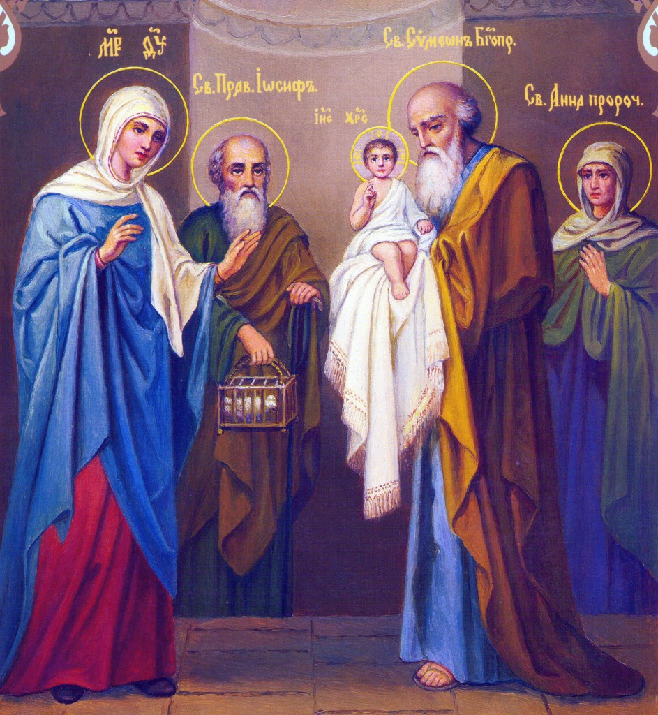

Воспитатели: Буслова И. В.
Чернышова О. Н.

15.02.2017 год
Программное содержание:
Продолжать знакомить детей с праздником православного календаря – событиями и смыслом Сретения Господня. Расширять знания детей о земной жизни Господа Иисуса Христа. Воспитывать привычку готовиться и отмечать вместе с родителями православные праздники; желание подражать благим образцам; у детей уважение к старшим. Содействовать развитию высших чувств: любви, благодарности, благоговения перед образом Господа Иисуса Христа. Развивать у детей желание быть причастными к отечественным традициям.

1.Дети входят в зал под звучание русской народной песни.

2.Бабушка-рассказчица: Мы сегодня собрались накануне православного праздника Сретения Господня. Этот день празднуется православными христианами. Праздник называется Сретение, что означает «Встреча».
Церковь празднует сегодня: праздник «Сретения Господня» -
Льётся колокольный звон, в храме старец Семион.
Мальчика Христа встречает и как Бога величает.
Жил старец, по имени Симеон. Он был человек праведный и благочестивый и ожидал пришествия Спасителя. Ему было предсказано Духом Святым, что он не умрет до тех пор, пока не увидит Христа Господня. Симеон долго ждал исполнения обещания Божия. По преданию он жил около 300 лет. И вот, в этот день, по внушению Духа Святого, он пришел в храм.

3.Стоит старец Семион на коленях, молится. В храм входят Дева Мария с младенцем на руках и праведный Иосиф.
Симеон берёт младенца на руки.
Симеон: «Теперь Ты, Владыко, отпускаешь меня, раба Твоего (из этой жизни в другую), по слову Твоему (согласно Твоего обещания), с миром (спокойно), потому что глаза мои увидели то спасение, которое Ты приготовил для всех людей"

4. Видео о празднике «Сретение Господне»

5. Бабушка-рассказчица: А еще называют этот день – встречи зимы и весны.
Ребенок: Ветер весенний, свежий, развеял снежные сны.
Сретение – первая встреча- встреча зимы и весны.
Ведущая: Зиму песнями проводим, закружимся в хороводе,
Слышите, сама идет, встречай Зимушку народ!
6. Звучит вальс, Зима входит в зал.
Зима: День сегодня не простой, расступись народ честной.
Я иду с Весной встречаться, над селами и городами
Над горами и лесами я хозяюшкой была воздвигала терема,
Льдом я речки покрывала, Вас на саночках катала
Все три месяца сама была царицею Зима!
Ведущая 1: Месяца твои какие? Август, март, а может май?
Зима: Вот они все посмотрите: декабрь, январь и друг февраль! (выходят месяцы). Первый месяц мой декабрь был еще немного слаб.
Ребенок-Декабрь: Нынче силу я набрал: Зиму-матушку встречал,
Я декабрь кружил метели со мной вьюги прилетели
Засверкала елка вдруг вспомни праздники, мой друг!
Зима: Тут декабрь, январь сменил, моему он сердцу мил
Знайте, дети, в январе много снега во дворе.
Ребенок-Январь: Вы откройте календарь и увидите январь,
Я и снежный и пушистый, с воздухом морозным чистым.
Со мной вместе Рождество, на нашу землюшку пришло
И крещение водой… вспомни ты, дружочек мой!
Зима: А февраль – мой месяц третий, он со мною Весну встретит.
Ребенок-Февраль: Дуют ветры в феврале, воют в трубах звонко.
И Зима вокруг искрится посмотрите в оконце.
В феврале зима прекрасна, солнце светит ярко, ясно
Полюбуйтесь вы Зимой, ее запомните такой
Зима: Вы любите меня, дети?
Дети: Любим!
Зима: Не пугал вас снег и ветер?
Дети: Не пугал!
Зима: Вы катались на лыжах, санках? В шубках, варежках, ушанках?
Дети: Катались!
Зима: Вы Зимою веселились? И ничуть не простудились
Дети: Нет, не простудились
Зима: Так уважьте всех тотчас песню спойте нам сейчас
Дети: Для красавицы Зимы песню спеть готовы мы!
7. Исполняется песня «Зимушка –хрустальная» муз. Филиппенко сл. Волгиной
Зима: Спасибо, милые певцы! Вы все, конечно, молодцы!
Ведущая 2: Давайте дружно поиграем, мы, зимние забавы знаем!
8. 1 «Попади в цель» (попасть снежком в кегли)
2 игра «Веселая лыжня» (на одной лыже)
(-Ловким весело на свете на лыже на одной поедем!)
Ребенок: Оттепель. Капает с крыши, в полдень запел петушок
Кажется, где-то слышен весны золотой рожок.
Ведущая 1: По деревням распевались веснянки - зазывные песенки Весне.
Выходи, народ, становись у ворот- Весну закликать, Зиму провожать!
Ребенок: Солнышко-ведрышко! Красно колоколнышко!
Прикатись к нам на проталинку, прикатись к нам на завалинку!
Сядь на кочку, на пенек, погости у нас денек!
9. Проводится хороводная игра «Гори, гори ясно»
Ребенок: Солнышко – ядрышко! Высвети, выгляни!
Воробьи чирикают, весну –красну кликают!
Ребенок: Приди, Весна красная! Выйди, солнце ясное!
Растопи снежок, зеленей, лужок!
Ребенок: Приди, весна красная! Будут дни прекрасные!
Песню поем и весну зовем!
Народная закличка «Весна, весна»
Дети: Весна, весна красная, приди весна с радостью,
С радостью великою, с милостью Божьей.
Со льном высоким, с корнем глубоким, хлебом обильным, урожаем сильным.
Ведущая 2: В народе говорили так: когда вода разольется,
Когда лес зазеленится, когда птицы прилетают,
Тогда и весна приходит.
Ребенок: Из далеких краев, где морская волна кружевной рассыпается пеной,
К нам на крыльях ветров прилетает Весна
И приносит с собой перемены.
10. Звучит «Вальс цветов», в зал входит Весна.
Весна: Здравствуйте, мои друзья, к вам спешила очень я.
Ах, подруженька Зима нашей встрече рада я!
Не торопись, Зима, прощаться, жаль с тобою расставаться.
Я тебя не тороплю, я немножко подожду
Я хочу с тобой дружить, хоровод с тобой водить.
11. Исполняется детский танец – хоровод «Веснянка»
1. Ой, бежит ручьем вода, нету снега, нету льда.
Ой, вода, ой, вода, нету снега, нету льда.
2. Прилетели журавли и соловушки малы.
Журавли, журавли и соловушки малы.
3. Мы весняночку поем, весну красную зовем.
Ой, поем, ой, поем, весну красную зовем.
Весна: Вижу, нравишься ты детям, давай вместе праздник встретим!
Очень значимый, большой! Его мы вместе ожидаем, «Сретением» называем.
Зима: Точно! Я совсем забыла, на Руси законом было
Дружно праздник всем встречать, и блинами угощать
Ладно, нынче не уйду, Масленицу подожду.
Ведущая 1: Ради праздника такого, дети подарить, готовы
Песню вам и всем гостям, петь для вас приятно нам!
12. Исполняется песня «Зима» музыка и слова В. Шоника
Ведущая 2: Весна красная, что ты нам принесла?
Весна: Соху, борону и лошадку ворону, солнца клочок, соломки пучок.
Хлеба краюшечку, и водицы кружечку.
Ведущая 1: Приходит в наш край родной, Весна – прекрасная фея,
Идет по садам и аллеям, с веточкой золотой.
К чему она прикоснется- тот оживет и проснется!
13. Игра (Весна дотрагивается веточкой до детей по очереди – дети танцуют под музыку)
Ведущая 2: Ребята, по каким признакам мы Весну узнаем?
Ребенок: Станет больше света! Зазвенят ручейки.
Будут теплые деньки, расцветет подснежник, голубой и нежный!
Ребенок: В лесу, где березки столпились гурьбой
Подснежника глянул глазок голубой.
Сперва понемножку зеленую вставил ножку.
Потом поглядел из всех своих маленьких сил и тихо спросил:
«Я вижу погода тепла и ясна, скажите ведь, правда, что это весна?»
Дети: Да.
Ведущая 1: А какие пословицы и поговорки вы знаете о весне?
- Апрель с водой – май с травой.
- Весна красна цветами, а осень пирогами.
- Пришла весна, тут уж не до сна.
Ведущая 2: Так давайте дружно все, споем песню о весне.
14. Дети исполняют песню «Веснянка» (Слова и музыка Г. Н. Носовой.)
Весна: Хорошо вы пели, ребятки, а теперь отгадайте мои загадки.
Солнце выглянет – заплачет
Солнца нет – слезинки прячет.
(сосулька)
Доброе, хорошее, на людей глядит.
А людям на себя, глядеть не велит.
(солнце)
Прозрачен, как стекло
А не вставишь в окно
(лед)
Ожил лужок, день прибывает
Когда это бывает?
(Весной)
Зима: Чем детей благодарить?
Весна: Пляской дружной одарить!
15. Хоровод «Ой, весна красна» русские народные наигрыши
1. Ой, весна, весна, ой, весна, красна
Принеси ржаной колосок в поля.
Овсяной снопок принеси в поля,
Славный урожай в православный край.
2. С теплым ветром, травушка подружись,
Золотому солнышку поклонись,
Чтоб цвела яблонька на горе,
Чтоб гулялось весело детворе!
3. Ой, весна, ой, весна красна
Солнечные лучики горячи
В куполах золоченых отрази.
Зима: Угощение мое все получайте Зимушку снежную не забывайте
Весна: На следующий праздник «Масленицы», мы вместе придем -
И, всех ребятишек с собой позовем!

2017 год.

